Guida rapida per l’installazione e presentazione del gestionale magazzino prodotti chimici

Questa non è una guida completa e dettagliata perché risulterebbe troppo prolissa, mi costringerebbe a continui aggiornamenti ad ogni modifica del gestionale e annoierebbe molto il lettore. E’ una breve panoramica delle potenzialità del prodotto così che chi intenda usarlo s’interessi in un secondo momento ad un esame dei dettagli usando la demo online e ispezionando il codice sorgente, o chiedendomi informazioni all’indirizzo <michele.furlan@unipd.it>. E’ possibile comprenderne il funzionamento ricorrendo all’analisi del codice sorgente con un tools di intelligenza artificiale come **ChatGPT** <https://openai.com/>, **Claude.ai** <https://claude.ai/> o **Blackbox** <https://www.blackbox.ai/>. La demo online <https://wwwdisc.chimica.unipd.it/michele.furlan> **non permette** di modificare o aggiungere dati; è possibile simularne l’inserimento o la modifica. I dati in essa presenti sono caricati per puro esempio quindi sono inconsistenti, spesso di fantasia e possono produrre riscontri errati.

* Presentazione
* Installazione
* Librerie
* Workflow
* Algoritmo di selezione degli articoli inseriti nel carrello per l’ottimizzazione delle giacenze
* Rapporti spese e movimentazione prodotti/articoli
* Autenticazione utenti
* Licenza di utilizzo

Presentazione

E’ una web application client-server la cui interfaccia d’uso necessita di un browser recente lato client e un web server con supporto al database **Mysql** e inteprete **PHP**. E’ ideata per gestire la movimentazione dei prodotti chimici in magazzino, ma potrebbe adattarsi ad altre tipologie di prodotti, dalla scelta di pacchetti vacanze ad un magazzino ricambi per auto; comportandosi in maniera simile ad una piattaforma di e-commerce. Nella dashboard per l’utente amministratore sotto raffigurata le voci di menu a sinistra permettono l’accesso alle liste con la movimentazione dei carrelli, dei prodotti a magazzino, degli ordini, la gestione degli utenti e dei relativi gruppi di appartenenza, i rapporti per il monitoraggio dei consumi, dei costi, le entrate/uscite dei prodotti, le stampe in PDF e molto altro. L’aggiunta di altre funzioni deve essere costruita sull’organizzazione aziendale, è può partire dalla gestione dei prodotti tramite barcode e arrivando all’uso dell’AI per l’**ottimizzazione** della catena di approvvigionamento attraverso l’analisi dei dati e la previsione della domanda.

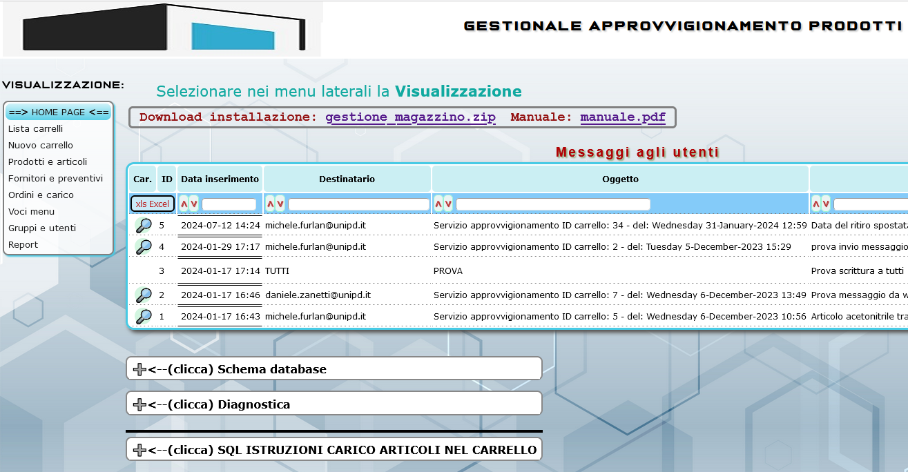

Installazione

I requisiti software sono: un server web con il pacchetto AMP (**Apache**, **PHP** >=5.6, **MySQL** o **MariaDB**) sotto Windows, Linux o Macintosh con versioni non troppo datate, mentre lato client un browser con supporto **HTML5**. Una volta scompattato il file [**gestione_magazzino.zip**](https://wwwdisc.chimica.unipd.it/michele.furlan/gestione_magazzino.zip) si troverà un insieme di file e cartelle che devono essere copiate in una cartella dedicata nel server web. Il file **config.php** è il file principale che contiene i parametri di configurazione dell’applicazione. L’applicazione è stata derivata dal pacchetto seguente: [**apptabelle.zip**](https://wwwdisc.chimica.unipd.it/michele.furlan/apptabelle/apptabelle.zip), al cui interno si trova un manuale (<https://wwwdisc.chimica.unipd.it/michele.furlan/apptabelle/documentazione/manuale.pdf>) che spiega come intervenire nel file di configurazione **config.php**. Un file molto importante è **database.sql** perché contiene il codice *SQL* necessario per la creazione dello schema della base dati in **MySQL**, e incorpora le numerose funzioni utente, circa 25. L’immagine di seguito mostra una delle tabelle dove inserire gli ulteriori valori per la configurazione del gestionale; nello specifico gli slot temporali consentiti per il ritiro dal magazzino da parte degli utenti/clienti dei prodotti prenotati.

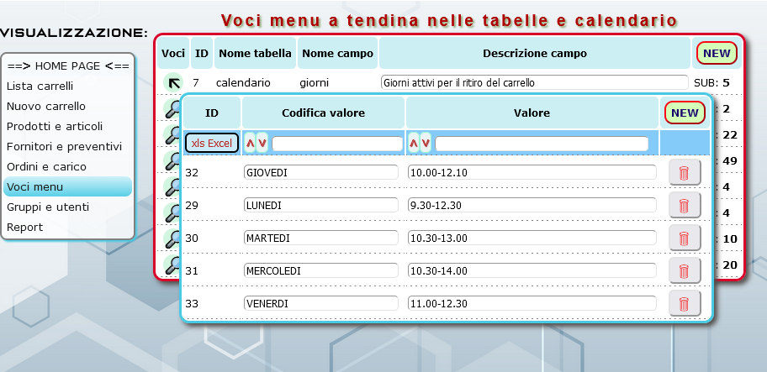

Librerie

Le seguenti librerie di terze parti sono usate per il funzionamento, è opportuno siano aggiornate/adeguate a seconda del webserver dove sarà installato:

* ***JQuery*** versione 3.7.1, (<https://jquery.com/> )libreria javascript per interfacciarsi con il DOM del browser;
* ***Chart.js*** versione 4.4.1 (<https://www.chartjs.org>) libreria javascript per la generazione dei grafici;
* ***jQuery Form Plugin*** versione 4.3.0 (<https://github.com/jquery-form/form>) libreria javascript per la gestione dei form;
* ***DomPdf*** versione 0.8.2 (<https://github.com/dompdf/dompdf>), per la generazione della documentazione in formato PDF;
* [***PHPMailer***](https://github.com/PHPMailer/PHPMailer) versione 5.2.13 per l’invio dei messaggi agli utenti;
* [***Google-api-php-client***](https://github.com/googleapis/google-api-php-client) (opzionale) per versione PHP 5.6.0 o superiore, per l’autenticazione tramite *Google oauth2*.

Workflow

Dopo l’installazione si presenta un magazzino completamente vuoto di prodotti e articoli, privo di preventivi, ordini e carrelli.  Affinché l’utente/cliente possa iniziare a riempire un carrello di prodotti serve renderli disponibili tramite i preventivi dei fornitori e l’arrivo dei prodotti a seguito degli ordini ai medesimi. Il processo di input/output è il seguente: si inizia dalla sezione prodotti/articoli e si popola la tabella prodotti, nella sezione fornitori/preventivi si popola l’anagrafica dei medesimi, per ogni fornitore si inseriscono i preventivi. Ogni preventivo è formato da una lista di articoli, ad ogni articolo va associato uno dei prodotti sopra inseriti. A questo punto l’utente può iniziare subito a riempire di articoli i propri carrelli. Nella sezione *Ordini* avviene la formazione degli ordinativi degli articoli sulla base dei preventivi.

La scelta dei prodotti da aggiungere al carrello è una caratteristica fondamentale da conoscere. L'utente, nel riempire il carrello, non può direttamente selezionare gli articoli presenti a magazzino o ordinabili sulla base dei preventivi, perché andrebbe sempre ad acquisire l’articolo meno costoso lasciando in giacenza il meno conveniente, o costringendo il gestore ad ordinare un articolo non subito presente nelle scorte in magazzino. Può scegliere solo i prodotti con aventi come sottostanti gli articoli disponibili a magazzino, e solo in seconda istanza gli articoli ordinabili; sarà il software a selezionare gli articoli conformi alle caratteristiche del prodotto scelto usando l’algoritmo successivamente descritto. Non vengono mostrati all'utente prodotti senza giacenza a magazzino o non ordinabili perché il preventivo è scaduto.

Se ci sono articoli in un preventivo valido, essi possono sempre essere inseriti nel carrello, anche se in quantità negativa o zero. Per quantità disponibile in magazzino per articolo si intende il numero di articoli rimasti disponibili al netto di quelli già caricati nei carrelli, non il numero effettivamente presente in magazzino. La quantità effettivamente giacente di un articolo è data dalla somma della quantità disponibile più la quantità di articolo non ancora ritirata presente nei vari carrelli.

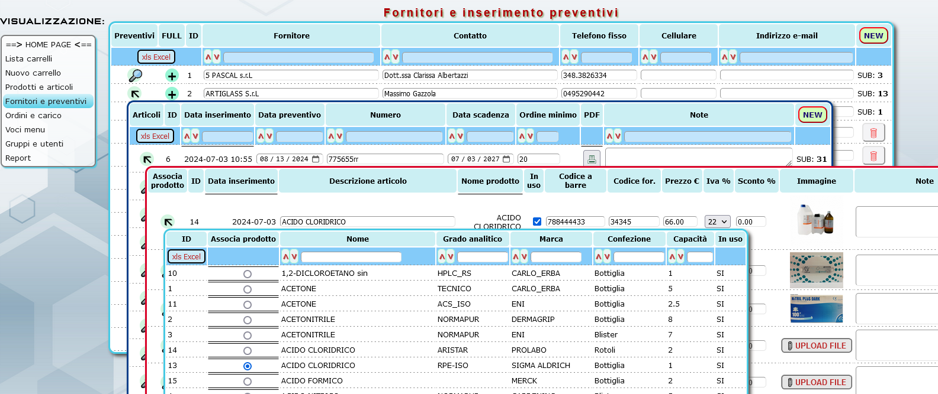

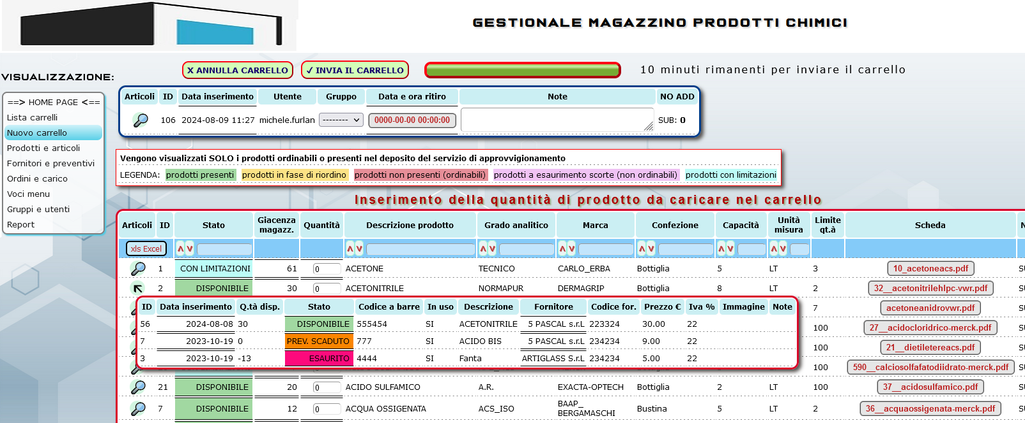

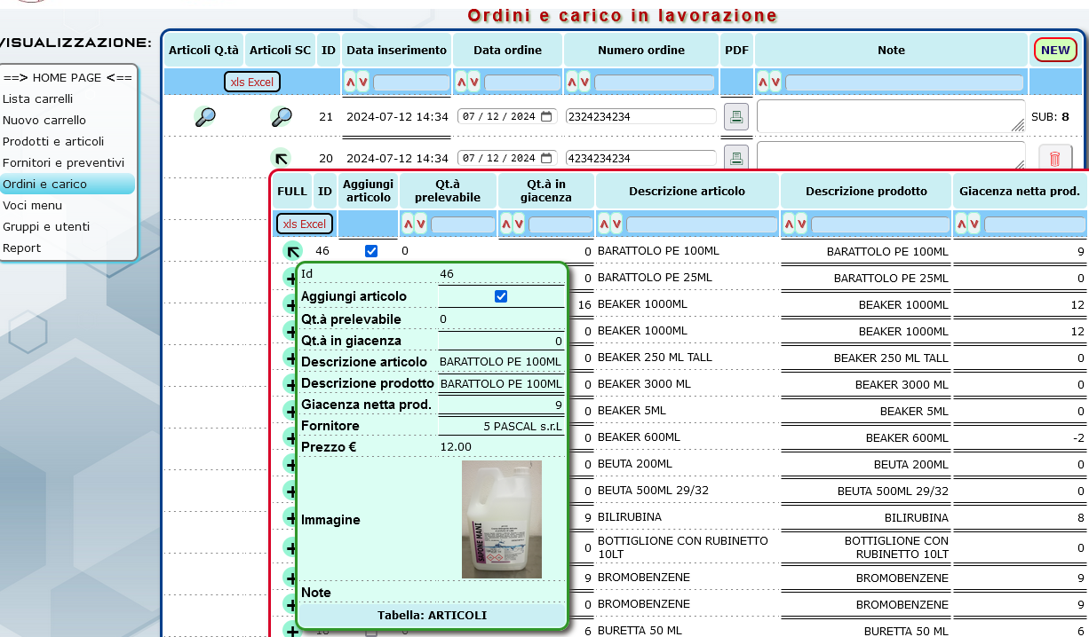

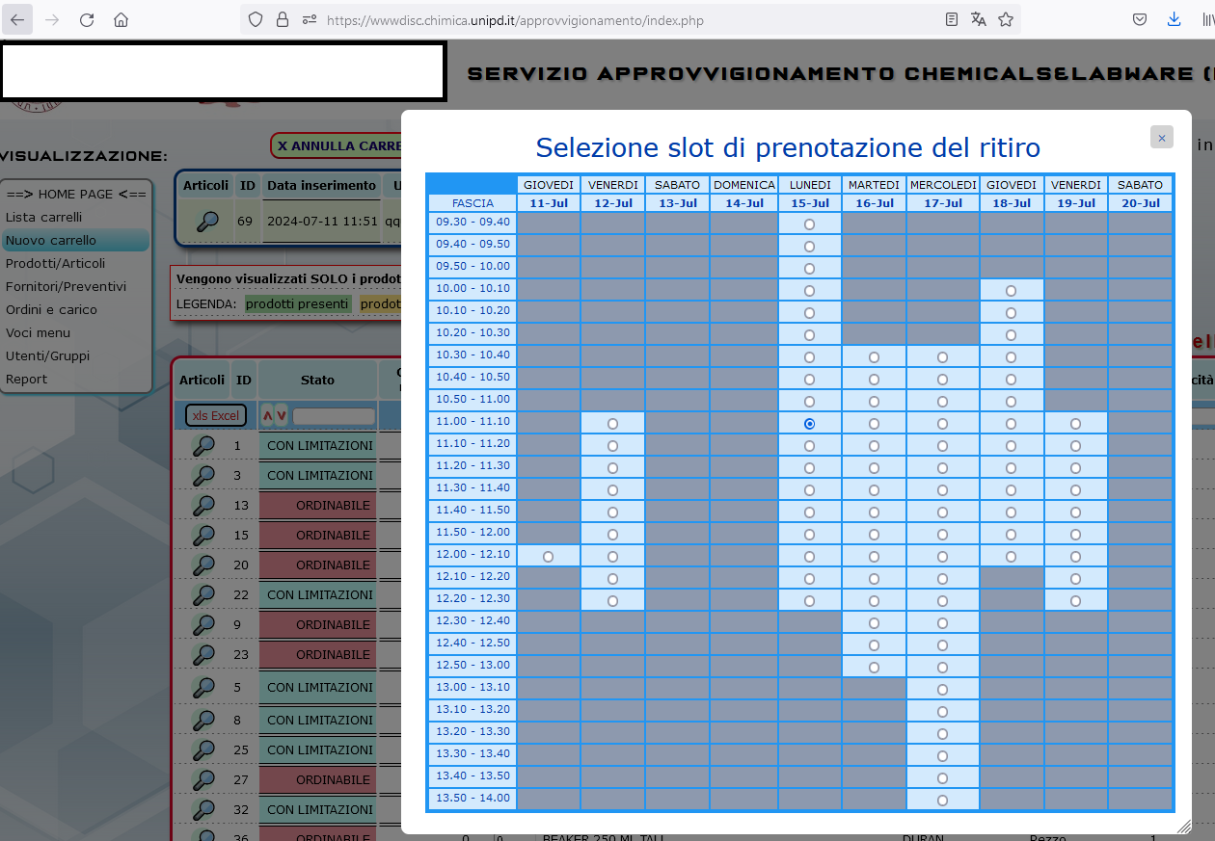

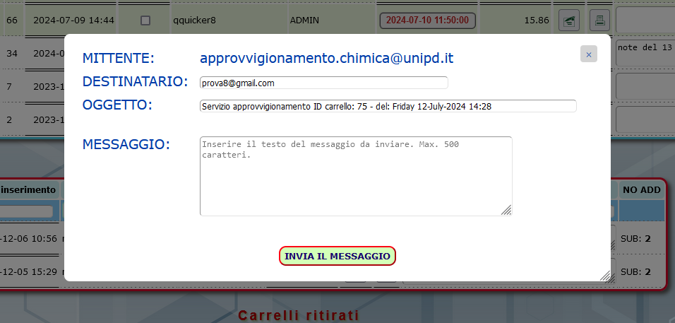

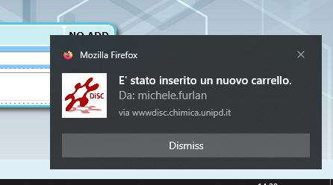

L’ ultima immagine sopra rappresenta la notifica che ricevono gli amministratori secondo un intervallo di tempo prestabilito e configurabile che segnala il caricamento di un carrello nel gestionale.

Algoritmo di selezione degli articoli inseriti nel carrello

Il riempimento del carrello avviene selezionando la quantità desiderata di prodotto. Per aggiungere una determinata quantità di prodotto nel carrello, si considerano uno o più articoli associati al prodotto stesso. Si prende l'articolo con il prezzo più alto se la quantità disponibile è positiva; in questo caso non serve verificare l'esistenza di un preventivo attivo perché il prodotto è in magazzino e non caricato in altri carrelli. La quantità massima caricabile nel carrello di tale articolo sarà pari alla quantità disponibile, poiché l'articolo non è ordinabile. Una volta esaurita la quantità disponibile di un articolo, il successivo viene scelto con lo stesso criterio, purché vi sia una quantità positiva.

Nel caso non vi siano più articoli con quantità positiva e la quantità richiesta non sia ancora completa, si seleziona l'articolo con il prezzo più basso, presente in un preventivo non scaduto. Se più articoli hanno lo stesso prezzo, si sceglie quello con la maggiore quantità disponibile. Se si deve sottrarre una quantità di prodotto dal carrello, si procede selezionando l'articolo inserito per ultimo.

Rapporti spese e movimentazione prodotti/articoli

Esistono svariarti report che permettono di monitorare i costi derivanti dai consumi dei prodotti da parte dei gruppi di utenti e la situazione delle scorte di prodotti/articoli in magazzino. I rapporti con l’indicazione delle spese sono generati selezionando il periodo temporale che si desidera considerare; allo stesso modo per verificare le giacenze a magazzino. Esse indicano la giacenza dei prodotti al netto di quanto presente nei carrelli degli utenti, oppure a saldo che indica la quantità ritirabile dal magazzino. Le quantità possono comparire negative quanto gli articoli associati al prodotto ordinato dall’utente sono esauriti ma sono ordinabili e gli utenti hanno già caricato nei carrelli prodotti non ancora presenti a magazzino.

Riguardo il singolo prodotto od articolo è possibile verificare immediatamente dal rapporto generato in quali carrelli sono presenti cliccando sull’icona a forma di lente; vedi colonne Carrelli richiesti, Carrelli approvati e Carrelli ritirati. E’ possibile monitorare l’andamento dei consumi grazie ai grafici a barre. E’ improbabile che i report realizzati possano soddisfare ogni specifica esigenza; ma ciò accadrebbe con qualunque altro report statico. Una feature interessante da implementare grazie all’intelligenza artificiale consisterebbe nell’ avere un prompt dedicato per generare dinamicamente i report di cui si ha bisogno; il pacchetto per ora gratuito <https://llama.meta.com/> lo permetterebbe. O più semplicemente in parte con l’uso di un open source <https://redash.io> per l’analisi dati ed il reporting.

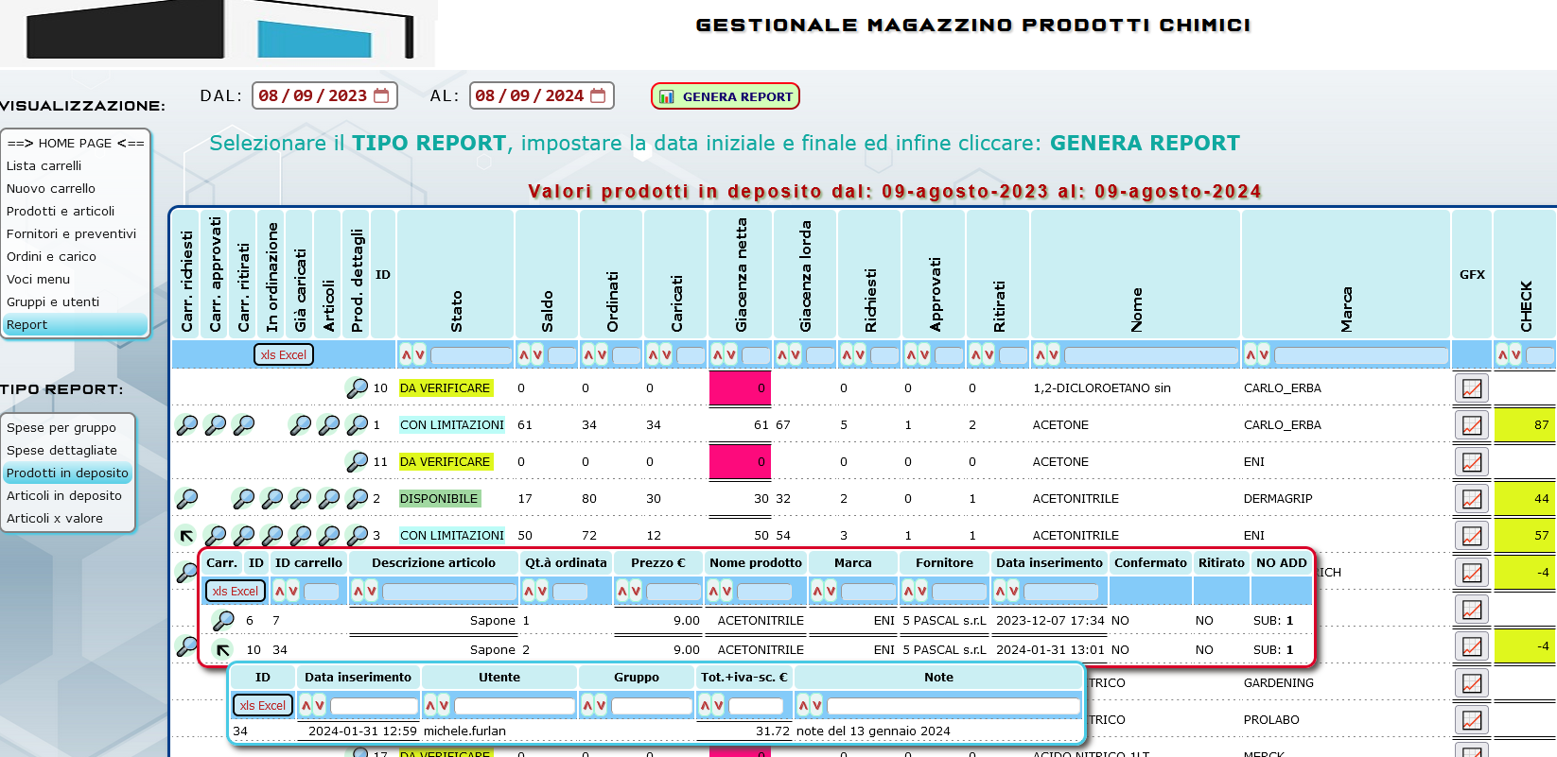

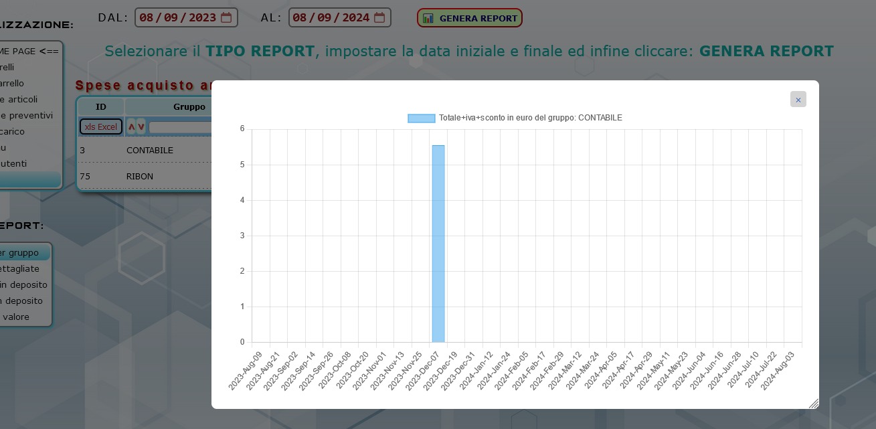

Autenticazione utenti

Vi sono due modi per autenticare gli utenti. La prima tramite username e password memorizzati nelle tabelle presenti nella sezione **Utenti/Gruppi**, la seconda ricorrendo all’ autenticazione di **Google** [G suite OAuth Single Sign-On (SSO)] . Il login tramite username e password memorizzati all’interno del gestionale viene abilitato impostando la direttiva define('LOGIN_USER_FORM', TRUE) presente nel fine **config.php** su TRUE.

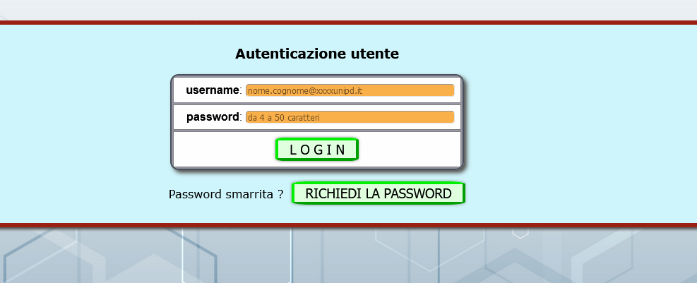

L’uso dell’autenticazione tramite il Single Sign-On di Google richiede uno specifico setup qui riassunto: <https://plugins.miniorange.com/google-oauth-single-sign-on-prestashop-sso>; la documentazione esaustiva si trova nella sezione developer <https://developers.google.com/identity/sign-in/web/sign-in>. Il Google Client ID ottenuto va inserito all’interno di due file: nel **config.php,** e nel file **check_oauth.php** (che si trova dentro oauth2), nella constante GOOGLE_CLIENT_ID_CODICE.

Fondamentale nel caso di quest’ultima scelta includere nella cartella **oauth2** la versione della libreria *google-api-php-client* (<https://github.com/googleapis/google-api-php-client>) compatibile con l’ interprete PHP installato nel webserver. La versione inclusa nel pacchetto zippato del gestionale è compatibile con la versione **PHP 5.6**.

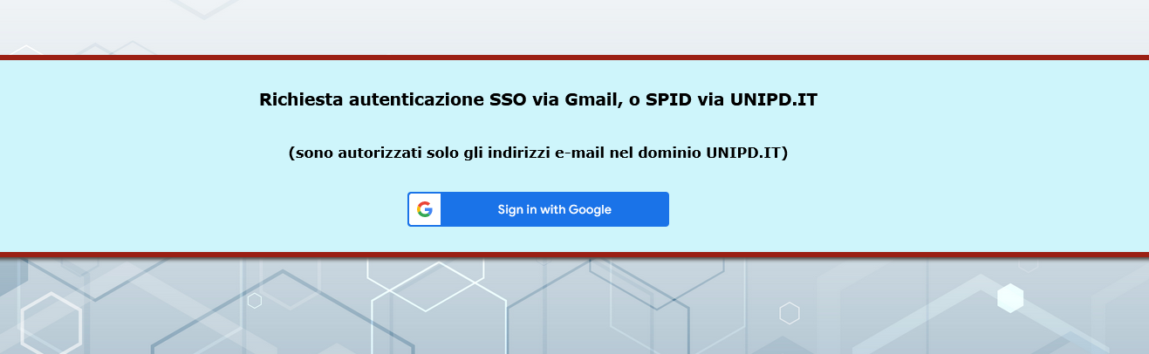

**Licenza di utilizzo**

Potete liberamente copiare, distribuire e modificare il codice sorgente per un qualsiasi utilizzo senza preventivamente informarmi.

E’ gradita la segnalazione di eventuali bug presenti nell’applicazione.



<https://creativecommons.it/chapterIT/index.php/license-your-work/>

Contatti [michele.furlan@unipd.it](mailto:michele.furlan@unipd.it) -- Versione applicazione 1.2 del 09 agosto 2024